3 Практическое задание
Тема: SCADA-системы: структура, функции, примеры

Условие задачи
На предприятии необходимо внедрить SCADA-систему для управления котельной установкой. Котельная обеспечивает подачу горячей воды и пара для технологических нужд.
Исходные данные:
- Датчики: температура воды, давление пара, уровень воды в баке.
- Исполнительные механизмы: насосы, клапаны, вентилятор горелки.
- Оператор должен видеть параметры в реальном времени, получать тревоги при отклонениях, формировать отчёты за сутки.

Задание студенту
1. Нарисуйте структуру SCADA-системы (PLC/RTU → SCADA-сервер → база данных → HMI).
2. Опишите функции SCADA применительно к котельной установке.
3. Укажите протоколы обмена данными (например, Modbus RTU).
4. Составьте пример отчёта (средняя температура, максимальное давление, количество тревог).

Схема
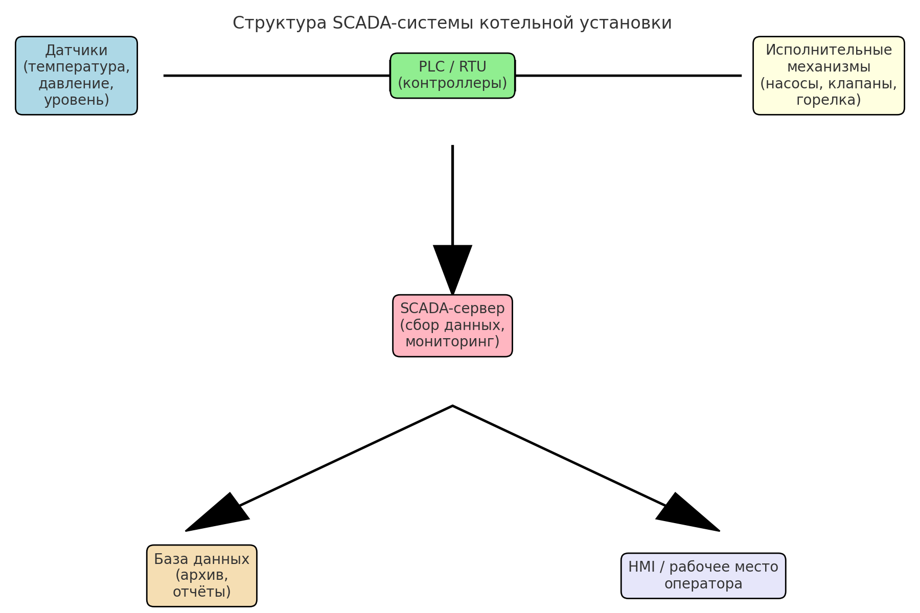
Рис. 1. Структура SCADA-системы котельной установки

Ожидаемый результат
- Схема структуры SCADA-системы.
- Перечень функций SCADA.
- Список протоколов обмена данными.
- Пример отчётной формы.

